HTML · CSS 교안
04장
시맨틱 태그로 화면 구도 잡기 ① — 기본 패턴
와이어프레임을 그리고, 시맨틱 태그로 영역을 나누는 6가지 대표 구도
항목 | 내용
예제 폴더 | html_css/04_시맨틱_화면구도_기본패턴
예제 파일 | ex01_one_column.html ~ ex06_nested_regions.html, regions.css(구도 보기용), outline.py
이전 장 | 03 시맨틱 태그 이해하기
예상 학습 시간 | 5 ~ 6시간 (두 번에 나눠 공부하기를 추천)

📌 이번 장을 마치면 할 수 있어요
- 화면을 만들기 전에 와이어프레임(뼈대 그림)을 그리고 영역을 나눌 수 있어요.
- 와이어프레임을 시맨틱 태그로 옮기는 6단계 순서를 따라 할 수 있어요.
- 1단 · 2단(사이드바) · 3단 · 랜딩 · 카드 그리드 · 중첩 구도를 마크업할 수 있어요.
- 각 영역에 알맞은 제목(h1 ~ h3)을 붙여 문서 구조를 완성할 수 있어요.
- regions.css와 outline.py로 내가 만든 구도를 눈과 트리로 점검할 수 있어요.

💡 이번 장의 구성
- 1. 화면 구도란? — 와이어프레임부터
- 2. 와이어프레임 → 시맨틱 마크업 6단계
- 3. 구도 ① 1단 (블로그·문서형)
- 4. 구도 ② 2단 (본문 + 사이드바)
- 5. 구도 ③ 3단 (왼쪽 메뉴 + 본문 + 오른쪽 정보)
- 6. 구도 ④ 랜딩 페이지 (세로 구역 나열)
- 7. 구도 ⑤ 카드 그리드 (목록형)
- 8. 구도 ⑥ 영역 안의 영역 (중첩)
- 9. 구도 고르기 · outline 점검 · 연습문제

1. 화면 구도란? — 와이어프레임부터
🧸 건축 설계도
건물을 지을 때 벽돌부터 쌓지 않고, 먼저 설계도에 거실·부엌·방의 위치를 그려요. 웹 페이지도 코드를 쓰기 전에 와이어프레임(색과 장식 없이 상자로만 그린 뼈대 그림)으로 "어디에 무엇을 둘지"를 먼저 정해요. 이것이 화면 구도예요.

와이어프레임에서 정할 것 | 예
큰 영역 | 머리글 · 본문 · 사이드바 · 바닥글
각 영역의 내용 | 머리글 = 로고 + 메뉴, 본문 = 글 목록
영역의 순서와 배치 | 사이드바는 오른쪽, 카드 3열
제목 | 페이지 제목(h1), 구역 제목(h2)

💡 종이와 펜이면 충분해요
처음에는 종이에 상자를 그리고 이름("header", "main")을 적어 보세요. 팀 프로젝트라면 화이트보드나 Figma 같은 도구로 함께 그리면 좋아요.

📌 이 장의 regions.css
이 장의 모든 예제는 regions.css를 연결해서 시맨틱 태그마다 색과 태그 이름표가 보이게 했어요. 그래서 스크린샷이 곧 "와이어프레임"처럼 보여요. 배치(옆으로 나란히, 3칸 등)를 위한 짧은 CSS는 7 ~ 8장에서 자세히 배우니, 지금은 구조에 집중하세요.

2. 와이어프레임 → 시맨틱 마크업 6단계
단계 | 할 일 | 쓰는 태그
① 페이지 전체 나누기 | 위 · 가운데 · 아래로 크게 나누기 | header, main, footer
② 이동 메뉴 찾기 | 사이트 안을 돌아다니는 링크 묶음 | nav (+ ul/li)
③ 곁가지 찾기 | 빼도 본문이 이해되는 정보 | aside
④ 본문 안 나누기 | 주제 단원 / 독립된 글 | section / article
⑤ 제목 붙이기 | 페이지 제목 하나, 단원·글마다 제목 | h1 → h2 → h3
⑥ 점검하고 배치하기 | 구조 확인 후 CSS로 배치 | outline.py, regions.css, CSS

⚠️ 배치 때문에 태그를 고르지 마세요
"오른쪽에 있으니까 aside"가 아니라, 내용이 곁가지라서 aside예요. 오른쪽이든 아래든 위치는 CSS가 정해요. 반대로 본문의 핵심 내용은 오른쪽에 있어도 main이에요.

3. 구도 ① 1단 (블로그 · 문서형)
가장 단순한 구도예요. 내용이 위에서 아래로 한 줄로 흘러요. 글을 읽는 페이지(블로그 글, 문서, 강의 노트)에 알맞아요. 휴대폰 화면도 결국 1단이라서 모든 구도의 기본이 돼요.
📂 예제 파일 html_css/04_시맨틱_화면구도_기본패턴/ex01_one_column.html
📄 ex01_one_column.html
1 <!DOCTYPE html>
2 <!-- 이 문서는 HTML5 문서예요 (항상 맨 첫 줄) -->
3 <html lang="ko">
4 <head>
5 <!-- head: 화면에 보이지 않는 문서 정보 -->
6 <meta charset="UTF-8">
7 <meta name="viewport" content="width=device-width, initial-scale=1.0">
8 <title>1단 구도</title>
9 <link rel="stylesheet" href="regions.css">
10 <style>
11 /* 배치: 가운데 한 줄 (CSS 배치는 7·8장에서 자세히) */
12 /* 가운데 760px 폭으로 모으기 (margin: 0 auto = 좌우 여백을 똑같이) */
13 body { max-width: 760px; margin: 0 auto; }
14 </style>
15 </head>
16 <body>
17 <!-- body: 화면에 보이는 내용 -->
18 <!-- ① 머리글: 사이트 이름(h1) + 주 메뉴 -->
19 <header>
20 <h1>AI 수업 노트</h1>
21 <nav aria-label="주 메뉴">
22 <ul><li><a href="#">홈</a></li><li><a href="#">강의</a></li><li><a href="#">소개</a></li></ul>
23 </nav>
24 </header>
25 <!-- ② 본문: 1단 구도는 main 하나에 글(article)이 세로로 이어져요 -->
26 <main>
27 <article>
28 <h2>YOLO 로 객체 탐지 시작하기</h2>
29 <p>이미지 속 물체의 위치와 종류를 한 번에 찾는 방법을 정리했어요.</p>
30 <!-- article 안을 section(단원)으로 나눠요. 단원마다 h3 제목 -->
31 <section>
32 <h3>1. 준비</h3>
33 <p>파이썬과 ultralytics 를 설치해요.</p>
34 </section>
35 <section>
36 <h3>2. 실행</h3>
37 <p>사진 한 장으로 탐지를 해 봐요.</p>
38 </section>
39 </article>
40 </main>
41 <!-- ③ 바닥글 -->
42 <footer>
43 <p>© 2026 AI 수업 노트</p>
44 </footer>
45 </body>
46 </html>

🔎 한 줄씩 읽기
줄 | 코드 | 설명
9 | <link rel="stylesheet" href="regions.css"> | 구도 보기용 CSS 연결 (외부 CSS 파일 연결은 6장)
20 | <h1>AI 수업 노트</h1> | 이 페이지에서는 사이트 이름을 h1로 (글이 여러 개인 목록 페이지라면 흔한 방식)
21 | <nav aria-label="주 메뉴"> | 머리글 안의 주 메뉴
27 | <article> | 글 한 편
28 | <h2>YOLO 로 객체 탐지 시작하기</h2> | 글 제목 h2
31 | <section> | 글 안의 단원 (1. 준비, 2. 실행)
13 | body { max-width: 760px; margin: 0 auto; } | 배치: 최대 폭 760px, 가운데 정렬 — 긴 글은 폭을 좁혀야 읽기 편해요.

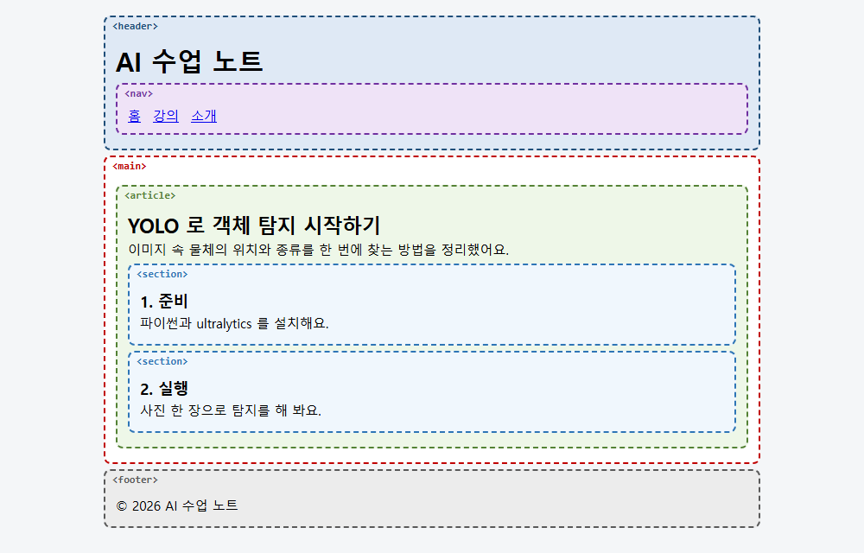
▲ 브라우저(Edge)로 실제 렌더링한 화면: images/ex01_one_column.png

4. 구도 ② 2단 (본문 + 사이드바)
본문 옆에 관련 정보(관련 글, 광고, 공지)를 두는 구도예요. 뉴스·블로그·쇼핑몰에서 가장 많이 써요.
📂 예제 파일 html_css/04_시맨틱_화면구도_기본패턴/ex02_sidebar.html
📄 ex02_sidebar.html
1 <!DOCTYPE html>
2 <!-- 이 문서는 HTML5 문서예요 (항상 맨 첫 줄) -->
3 <html lang="ko">
4 <head>
5 <!-- head: 화면에 보이지 않는 문서 정보 -->
6 <meta charset="UTF-8">
7 <meta name="viewport" content="width=device-width, initial-scale=1.0">
8 <title>2단 구도</title>
9 <link rel="stylesheet" href="regions.css">
10 <style>
11 /* 배치: 본문 3 : 사이드바 1 */
12 /* 3fr 1fr: 남은 너비를 3 : 1 로 나눠 main 과 aside 에 주기 (Grid 는 8장) */
13 .layout { display: grid; grid-template-columns: 3fr 1fr; gap: 12px; }
14 </style>
15 </head>
16 <body>
17 <!-- body: 화면에 보이는 내용 -->
18 <!-- ① 머리글 -->
19 <header>
20 <h1>AI 수업 노트</h1>
21 <nav aria-label="주 메뉴">
22 <ul><li><a href="#">홈</a></li><li><a href="#">강의</a></li><li><a href="#">소개</a></li></ul>
23 </nav>
24 </header>
25 <!-- ② 본문 + 사이드바를 나란히 놓으려고 감싸는 배치용 div (뜻은 없어요) -->
26 <div class="layout">
27 <!-- 왼쪽: 핵심 내용 -->
28 <main>
29 <article>
30 <h2>labelImg 로 레이블링하기</h2>
31 <p>윈도우에서 labelImg.exe 를 실행하고, 상자를 그려 이름을 붙여요.</p>
32 </article>
33 </main>
34 <!-- 오른쪽: 곁가지 정보 (관련 글) -->
35 <aside>
36 <h2>함께 보면 좋은 글</h2>
37 <ul><li>YOLO 데이터 폴더 구조</li><li>클래스 이름 정하기</li></ul>
38 </aside>
39 </div>
40 <!-- ③ 바닥글 -->
41 <footer>
42 <p>© 2026 AI 수업 노트</p>
43 </footer>
44 </body>
45 </html>

🔎 한 줄씩 읽기
줄 | 코드 | 설명
26 | <div class="layout"> | ⭐ main과 aside를 옆으로 나란히 놓기 위한 배치 상자 → 의미가 없으니 div
28 | <main> | 핵심 내용
35 | <aside> | "함께 보면 좋은 글"은 빼도 본문 이해에 지장이 없으니 aside
13 | .layout { display: grid; grid-template-columns: 3fr 1fr; gap: 12px; } | 배치: 3 : 1 비율의 두 칸 (8장 Grid)

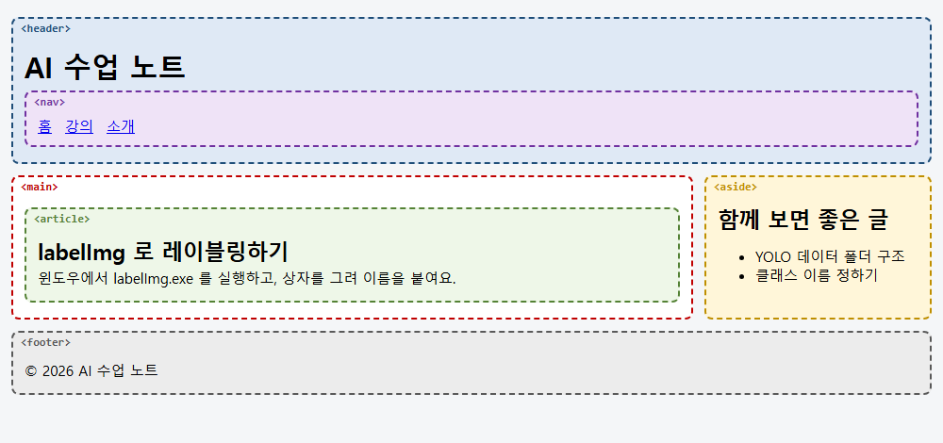
▲ 브라우저(Edge)로 실제 렌더링한 화면: images/ex02_sidebar.png
📌 aside 는 main 밖에도, 안에도
사이트 전체의 사이드바는 main 밖에, 특정 글에만 붙는 보충 설명(용어 풀이 등)은 그 article 안에 aside로 넣어요.

5. 구도 ③ 3단 (왼쪽 메뉴 + 본문 + 오른쪽 정보)
관리자 페이지, 대시보드, 문서 사이트(왼쪽 목차)에서 쓰는 구도예요. "Holy Grail(성배) 레이아웃"이라는 별명이 있어요.
📂 예제 파일 html_css/04_시맨틱_화면구도_기본패턴/ex03_holy_grail.html
📄 ex03_holy_grail.html
1 <!DOCTYPE html>
2 <!-- 이 문서는 HTML5 문서예요 (항상 맨 첫 줄) -->
3 <html lang="ko">
4 <head>
5 <!-- head: 화면에 보이지 않는 문서 정보 -->
6 <meta charset="UTF-8">
7 <meta name="viewport" content="width=device-width, initial-scale=1.0">
8 <title>3단 구도</title>
9 <link rel="stylesheet" href="regions.css">
10 <style>
11 /* 배치: 왼쪽 메뉴 | 본문 | 오른쪽 정보 */
12 /* 왼쪽 180px 고정 | 가운데는 남는 만큼(1fr) | 오른쪽 200px 고정 */
13 .layout { display: grid; grid-template-columns: 180px 1fr 200px; gap: 12px; }
14 /* 메뉴 목록을 세로로 쌓기 */
15 nav ul.vertical { flex-direction: column; gap: 6px; }
16 </style>
17 </head>
18 <body>
19 <!-- body: 화면에 보이는 내용 -->
20 <!-- ① 머리글 -->
21 <header>
22 <h1>탐지 결과 관리</h1>
23 </header>
24 <!-- ② 3단: nav(왼쪽 메뉴) · main(본문) · aside(오른쪽 정보) 를 감싸는 배치용 div -->
25 <div class="layout">
26 <!-- 왼쪽 세로 메뉴 -->
27 <nav aria-label="관리 메뉴">
28 <h2>메뉴</h2>
29 <ul class="vertical"><li><a href="#">대시보드</a></li><li><a href="#">데이터셋</a></li><li><a href="#">모델</a></li></ul>
30 </nav>
31 <!-- 가운데 본문 -->
32 <main>
33 <h2>오늘의 탐지 현황</h2>
34 <section>
35 <h3>최근 업로드</h3>
36 <p>사진 12장, 탐지 객체 37개</p>
37 </section>
38 </main>
39 <!-- 오른쪽 도움말 -->
40 <aside>
41 <h2>도움말</h2>
42 <p>신뢰도 0.5 미만은 회색으로 표시돼요.</p>
43 </aside>
44 </div>
45 <!-- ③ 바닥글 -->
46 <footer>
47 <p>관리자 페이지 v1.0</p>
48 </footer>
49 </body>
50 </html>

🔎 한 줄씩 읽기
줄 | 코드 | 설명
27 | <nav aria-label="관리 메뉴"> | 왼쪽 세로 메뉴도 이동 메뉴라서 nav
28 | <h2>메뉴</h2> | nav에도 제목을 붙이면 화면 낭독기 사용자가 찾기 쉬워요.
32 | <main> | 가운데 핵심 내용
40 | <aside> | 오른쪽 도움말
13 | .layout { display: grid; grid-template-columns: 180px 1fr 200px; gap: 12px; } | 배치: 왼쪽 180px, 가운데 나머지, 오른쪽 200px

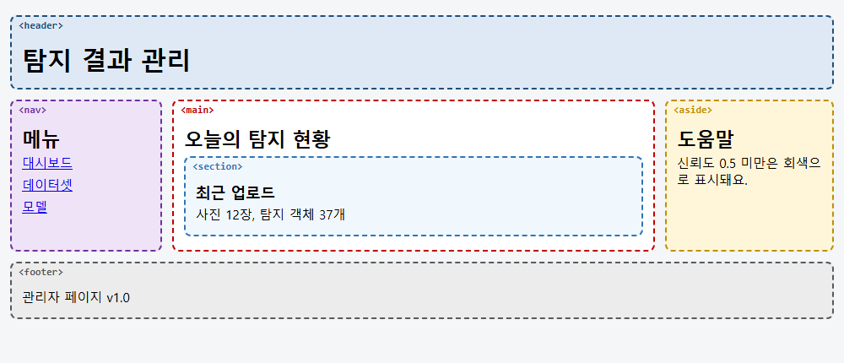
▲ 브라우저(Edge)로 실제 렌더링한 화면: images/ex03_holy_grail.png

6. 구도 ④ 랜딩 페이지 (세로 구역 나열)
서비스·제품을 소개하는 첫 화면이에요. 큰 제목(히어로) → 기능 → 사용법 → 시작하기 버튼처럼 주제별 section을 세로로 쌓아요. 학생 프로젝트 소개 페이지에 가장 잘 맞는 구도예요.
📂 예제 파일 html_css/04_시맨틱_화면구도_기본패턴/ex04_landing.html
📄 ex04_landing.html
1 <!DOCTYPE html>
2 <!-- 이 문서는 HTML5 문서예요 (항상 맨 첫 줄) -->
3 <html lang="ko">
4 <head>
5 <!-- head: 화면에 보이지 않는 문서 정보 -->
6 <meta charset="UTF-8">
7 <meta name="viewport" content="width=device-width, initial-scale=1.0">
8 <title>랜딩 구도</title>
9 <link rel="stylesheet" href="regions.css">
10 <style>
11 /* 배치: 세로로 구역 나열, 기능 카드는 3칸 */
12 /* 히어로는 글자를 가운데로, 위아래 여백을 넉넉하게 */
13 .hero { text-align: center; padding: 30px 12px; }
14 /* 카드 3개를 같은 너비로 한 줄에 */
15 .three { display: grid; grid-template-columns: repeat(3, 1fr); gap: 10px; }
16 </style>
17 </head>
18 <body>
19 <!-- body: 화면에 보이는 내용 -->
20 <!-- ① 머리글: 메뉴의 #features 같은 주소는 아래 section 의 id 로 이동해요 -->
21 <header>
22 <p><strong>FloatWatch</strong></p>
23 <nav aria-label="주 메뉴">
24 <ul><li><a href="#features">기능</a></li><li><a href="#how">사용법</a></li><li><a href="#start">시작하기</a></li></ul>
25 </nav>
26 </header>
27 <!-- ② 본문 = 세로로 이어지는 구역(section) 여러 개 -->
28 <main>
29 <!-- 히어로: 첫 화면의 큰 소개 구역. h1 을 section 의 이름으로 연결(aria-labelledby) -->
30 <section class="hero" aria-labelledby="hero-title">
31 <h1 id="hero-title">바다 위 부유물을 AI 가 찾아 드려요</h1>
32 <p>사진을 올리면 페트병 · 비닐 · 스티로폼을 자동으로 찾아요.</p>
33 </section>
34 <!-- 기능 소개 구역: 카드 3개(article)를 한 줄에 -->
35 <section id="features">
36 <h2>주요 기능</h2>
37 <div class="three">
38 <article><h3>빠른 탐지</h3><p>사진 한 장 0.1초</p></article>
39 <article><h3>정확도</h3><p>mAP 0.8 이상</p></article>
40 <article><h3>기록</h3><p>날짜별 통계</p></article>
41 </div>
42 </section>
43 <!-- 사용법 구역: 순서가 있으니 ol -->
44 <section id="how">
45 <h2>사용법</h2>
46 <ol><li>사진 올리기</li><li>탐지 결과 확인</li></ol>
47 </section>
48 <!-- 시작하기 구역 -->
49 <section id="start">
50 <h2>지금 시작하기</h2>
51 <p><a href="#">무료로 써 보기</a></p>
52 </section>
53 </main>
54 <!-- ③ 바닥글 -->
55 <footer>
56 <p>© 2026 FloatWatch 팀</p>
57 </footer>
58 </body>
59 </html>

🔎 한 줄씩 읽기
줄 | 코드 | 설명
24 | <ul><li><a href="#features">기능</a></li><li><a href="#how">사용법</a></li><li><a href="#start">시작하기</a></li></ul> | 메뉴가 같은 페이지 안의 section으로 이동 (#id)
30 | <section class="hero" aria-labelledby="hero-title"> | ⭐ 히어로(첫 화면의 큰 소개) 구역. 이름을 제목과 연결
31 | <h1 id="hero-title">바다 위 부유물을 AI 가 찾아 드려요</h1> | 페이지의 핵심 문장이 h1
35 | <section id="features"> | 주제 단원: 기능
37 | <div class="three"> | 카드 3개를 나란히 놓기 위한 배치용 div
38 | <article><h3>빠른 탐지</h3><p>사진 한 장 0.1초</p></article> | 기능 카드 하나하나는 독립적인 내용 → article (section도 가능)
49 | <section id="start"> | 시작하기(행동 유도) 구역

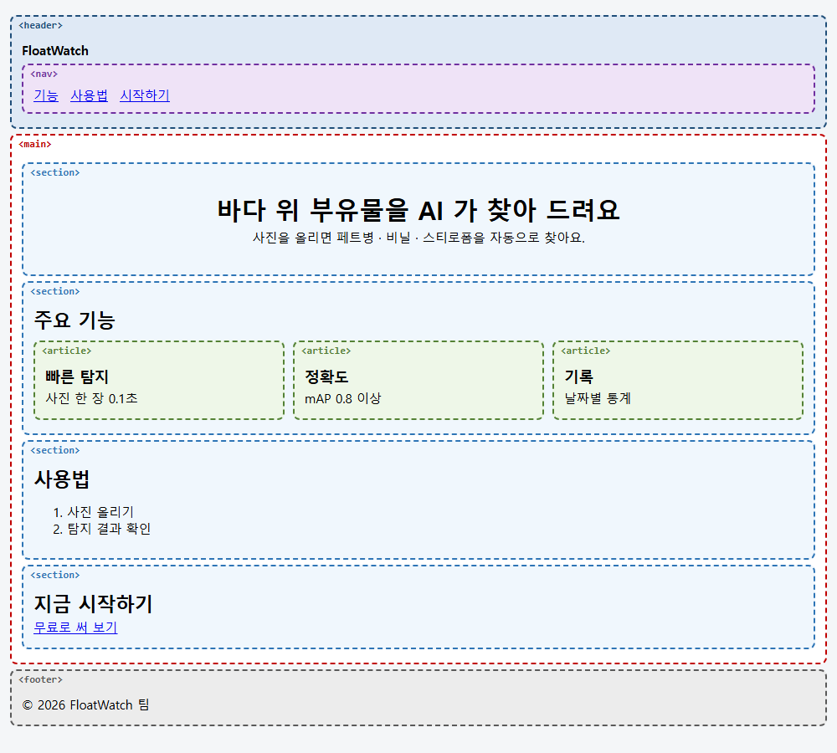
▲ 브라우저(Edge)로 실제 렌더링한 화면: images/ex04_landing.png

7. 구도 ⑤ 카드 그리드 (목록형)
같은 모양의 항목을 격자로 늘어놓는 구도예요. 상품 목록, 갤러리, 프로젝트 목록, 탐지 결과 목록에 써요.
📂 예제 파일 html_css/04_시맨틱_화면구도_기본패턴/ex05_card_grid.html
📄 ex05_card_grid.html
1 <!DOCTYPE html>
2 <!-- 이 문서는 HTML5 문서예요 (항상 맨 첫 줄) -->
3 <html lang="ko">
4 <head>
5 <!-- head: 화면에 보이지 않는 문서 정보 -->
6 <meta charset="UTF-8">
7 <meta name="viewport" content="width=device-width, initial-scale=1.0">
8 <title>카드 그리드 구도</title>
9 <link rel="stylesheet" href="regions.css">
10 <style>
11 /* 배치: 카드 3열 격자 */
12 /* 같은 너비 카드 3열, 칸 사이 10px */
13 .cards { display: grid; grid-template-columns: repeat(3, 1fr); gap: 10px; }
14 </style>
15 </head>
16 <body>
17 <!-- body: 화면에 보이는 내용 -->
18 <!-- ① 머리글 -->
19 <header>
20 <h1>팀 프로젝트 갤러리</h1>
21 </header>
22 <main>
23 <!-- 검색 영역 -->
24 <search>
25 <form action="/projects">
26 <label for="q">검색</label> <input type="search" id="q" name="q">
27 </form>
28 </search>
29 <!-- 카드 목록 구역: 카드 하나하나가 독립된 프로젝트 = article -->
30 <section>
31 <h2>2026 가을 프로젝트</h2>
32 <!-- 카드를 격자로 놓으려고 감싸는 배치용 div -->
33 <div class="cards">
34 <article><h3>해양 쓰레기 탐지</h3><p>1팀 · YOLO</p></article>
35 <article><h3>안전모 착용 탐지</h3><p>2팀 · YOLO</p></article>
36 <article><h3>불법 주차 탐지</h3><p>3팀 · YOLO</p></article>
37 <article><h3>과일 분류</h3><p>4팀 · Keras CNN</p></article>
38 <article><h3>마스크 착용</h3><p>5팀 · YOLO</p></article>
39 <article><h3>도로 파손 탐지</h3><p>6팀 · YOLO</p></article>
40 </div>
41 </section>
42 </main>
43 <!-- ③ 바닥글 -->
44 <footer>
45 <p>프로젝트 6개</p>
46 </footer>
47 </body>
48 </html>

🔎 한 줄씩 읽기
줄 | 코드 | 설명
24 | <search> | 검색 영역 (3장)
30 | <section> | "2026 가을 프로젝트" 목록 단원
33 | <div class="cards"> | 카드 격자 배치용 div
34 | <article><h3>해양 쓰레기 탐지</h3><p>1팀 · YOLO</p></article> | ⭐ 카드 하나 = 독립된 내용 = article. 카드마다 제목(h3)
13 | .cards { display: grid; grid-template-columns: repeat(3, 1fr); gap: 10px; } | 배치: 같은 너비 3열

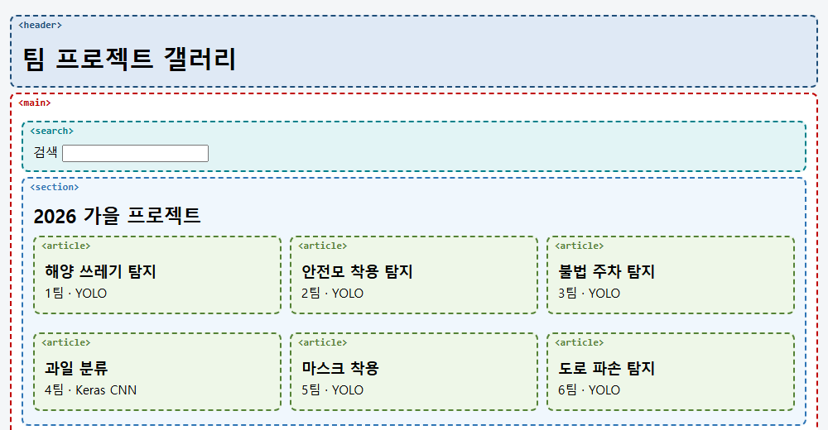
▲ 브라우저(Edge)로 실제 렌더링한 화면: images/ex05_card_grid.png

8. 구도 ⑥ 영역 안의 영역 (중첩)
header와 footer는 페이지에만 있는 것이 아니에요. 글(article)이나 구역(section)도 자기만의 머리글과 바닥글을 가질 수 있어요. 댓글처럼 글 안의 글도 article이에요.
📂 예제 파일 html_css/04_시맨틱_화면구도_기본패턴/ex06_nested_regions.html
📄 ex06_nested_regions.html
1 <!DOCTYPE html>
2 <!-- 이 문서는 HTML5 문서예요 (항상 맨 첫 줄) -->
3 <html lang="ko">
4 <head>
5 <!-- head: 화면에 보이지 않는 문서 정보 -->
6 <meta charset="UTF-8">
7 <meta name="viewport" content="width=device-width, initial-scale=1.0">
8 <title>중첩 구도</title>
9 <link rel="stylesheet" href="regions.css">
10 <style>
11 body { max-width: 760px; margin: 0 auto; }
12 </style>
13 </head>
14 <body>
15 <!-- body: 화면에 보이는 내용 -->
16 <!-- 사이트 전체의 머리글 -->
17 <header>
18 <h1>AI 수업 노트</h1>
19 </header>
20 <main>
21 <!-- 글 한 편(article) 안에도 header · section · footer 가 또 들어갈 수 있어요 -->
22 <article>
23 <!-- 글의 머리글: 글 제목 + 글쓴이 + 날짜 -->
24 <header>
25 <h2>프로젝트 회고: 해양 쓰레기 탐지</h2>
26 <p>1팀 · <time datetime="2026-10-04">10월 4일</time></p>
27 </header>
28 <!-- 글의 단원 1: 결과 그림 -->
29 <section>
30 <h3>결과</h3>
31 <figure>
32 <img src="images/result.svg" alt="탐지 상자가 그려진 해변 사진" width="300" height="120">
33 <figcaption>테스트 사진 탐지 결과</figcaption>
34 </figure>
35 </section>
36 <!-- 글의 단원 2: 댓글. 댓글 하나도 독립된 글이라 article -->
37 <section>
38 <h3>댓글</h3>
39 <article>
40 <p>밤 사진도 추가해 보세요! — 2팀</p>
41 </article>
42 </section>
43 <!-- 글의 바닥글: 태그 -->
44 <footer>
45 <p>태그: YOLO, 해양, 레이블링</p>
46 </footer>
47 </article>
48 </main>
49 <!-- 사이트 전체의 바닥글 -->
50 <footer>
51 <p>© 2026 AI 수업 노트</p>
52 </footer>
53 </body>
54 </html>

🔎 한 줄씩 읽기
줄 | 코드 | 설명
17 | <header> | 첫 번째 header: 페이지 머리글
24 | <header> | 두 번째 header: 글(article)의 머리글 — 글 제목, 작성자, 날짜
31 | <figure> | 결과 그림 + 설명 (3장)
39 | <article> | 댓글 하나 = 글 안의 독립된 글 → 중첩 article
44 | <footer> | 글의 바닥글 — 태그 목록
50 | <footer> | 페이지 바닥글

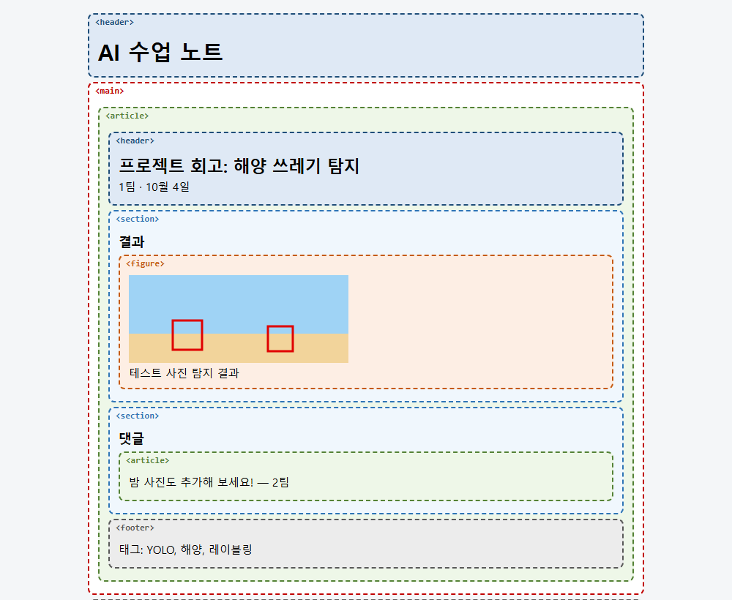
▲ 브라우저(Edge)로 실제 렌더링한 화면: images/ex06_nested_regions.png
태그 | 페이지 바로 아래 | article · section 안
header | 사이트 머리글 (로고, 주 메뉴) | 글·구역의 제목 부분
footer | 사이트 바닥글 (저작권) | 글의 작성자·태그·관련 링크
aside | 사이트 사이드바 | 그 글에만 관련된 보충 설명
nav | 주 메뉴 | 글의 목차

9. 구도 고르기 · outline 점검
이런 페이지라면 | 추천 구도
글 한 편을 읽는 페이지 | ① 1단
글 + 관련 글·광고 | ② 2단
관리자·대시보드·문서 사이트 | ③ 3단
서비스·프로젝트 소개 | ④ 랜딩
목록·갤러리·검색 결과 | ⑤ 카드 그리드
댓글·작성자 정보가 있는 글 | ⑥ 중첩 (다른 구도와 함께)

📂 예제 파일 html_css/04_시맨틱_화면구도_기본패턴/outline.py
📄 outline.py
1 # 시맨틱 구조 보기: python outline.py 파일.html
2 import sys
3 from html.parser import HTMLParser
4 from pathlib import Path
5
6 # 구조 트리에 보여 줄 태그: 시맨틱 영역 태그들
7 LANDMARKS = {"header", "nav", "main", "section", "article", "aside", "footer", "figure", "form", "address", "search"}
8 # 제목 태그 h1 ~ h6
9 HEADINGS = {"h1", "h2", "h3", "h4", "h5", "h6"}
10 # 닫는 태그가 없는 태그(빈 요소)는 들여쓰기 계산에서 빼요
11 VOID = {"meta", "link", "img", "br", "hr", "input", "source", "area", "col", "embed", "track", "wbr"}
12
13
14 # HTMLParser 를 물려받아 "태그가 열릴 때 / 닫힐 때 / 글자가 나올 때" 할 일을 정해요
15 class Outline(HTMLParser):
16 def __init__(self):
17 super().__init__()
18 self.depth, self.stack, self.lines, self.capture = 0, [], [], None
19
20 # 태그가 열릴 때: 영역 태그면 한 줄 적고 들여쓰기 한 칸 늘리기
21 def handle_starttag(self, tag, attrs):
22 if tag in VOID:
23 return
24 self.stack.append(tag)
25 a = dict(attrs)
26 if tag in LANDMARKS or tag == "div":
27 label = f"<{tag}>" + (f' class="{a["class"]}"' if "class" in a else "") + (f' aria-label="{a["aria-label"]}"' if "aria-label" in a else "")
28 # div 는 · , 시맨틱 태그는 ▣ 로 표시해서 구분
29 self.lines.append(" " * self.depth + ("· " if tag == "div" else "▣ ") + label)
30 self.depth += 1
31 elif tag in HEADINGS:
32 self.capture = [tag, ""]
33
34 # 태그가 닫힐 때: 들여쓰기 한 칸 줄이기 / 제목이면 모아 둔 글자와 함께 적기
35 def handle_endtag(self, tag):
36 if tag in VOID or not self.stack:
37 return
38 self.stack.pop()
39 if tag in LANDMARKS or tag == "div":
40 self.depth -= 1
41 elif tag in HEADINGS and self.capture:
42 self.lines.append(" " * self.depth + f"{self.capture[0]}: {self.capture[1].strip()}")
43 self.capture = None
44
45 # 제목 태그 안의 글자 모으기
46 def handle_data(self, data):
47 if self.capture:
48 self.capture[1] += data
49
50
51 # 파일 이름을 주면 그 파일만, 안 주면 이 폴더의 ex*.html 전부
52 HERE = Path(__file__).parent
53 names = sys.argv[1:] or [p.name for p in sorted(HERE.glob("ex*.html"))] # 인자가 없으면 이 폴더의 예제 전부
54 # 파일을 읽어 파서에 넣고, 만들어진 트리를 출력
55 for name in names:
56 path = Path(name) if Path(name).exists() else HERE / name
57 p = Outline()
58 p.feed(path.read_text(encoding="utf-8"))
59 print(f"[{name}]")
60 print("\n".join(p.lines))
61 print()

🔎 한 줄씩 읽기
줄 | 코드 | 설명
53 | names = sys.argv[1:] or [p.name for p in sorted(HERE.glob("ex*.html"))] # 인자가 없으면 이 폴더의 예제 전부 | 이 폴더에서 python outline.py를 실행하면 6개 구도의 구조가 모두 나와요.

▶ 실행 결과
[ex01_one_column.html]
▣ <header>
h1: AI 수업 노트
▣ <nav> aria-label="주 메뉴"
▣ <main>
▣ <article>
h2: YOLO 로 객체 탐지 시작하기
▣ <section>
h3: 1. 준비
▣ <section>
h3: 2. 실행
▣ <footer>

[ex02_sidebar.html]
▣ <header>
h1: AI 수업 노트
▣ <nav> aria-label="주 메뉴"
· <div> class="layout"
▣ <main>
▣ <article>
h2: labelImg 로 레이블링하기
▣ <aside>
h2: 함께 보면 좋은 글
▣ <footer>

[ex03_holy_grail.html]
▣ <header>
h1: 탐지 결과 관리
· <div> class="layout"
▣ <nav> aria-label="관리 메뉴"
h2: 메뉴
▣ <main>
h2: 오늘의 탐지 현황
▣ <section>
h3: 최근 업로드
▣ <aside>
h2: 도움말
▣ <footer>

[ex04_landing.html]
▣ <header>
▣ <nav> aria-label="주 메뉴"
▣ <main>
▣ <section> class="hero"
h1: 바다 위 부유물을 AI 가 찾아 드려요
▣ <section>
h2: 주요 기능
· <div> class="three"
▣ <article>
h3: 빠른 탐지
▣ <article>
h3: 정확도
▣ <article>
h3: 기록
▣ <section>
h2: 사용법
▣ <section>
h2: 지금 시작하기
▣ <footer>

[ex05_card_grid.html]
▣ <header>
h1: 팀 프로젝트 갤러리
▣ <main>
▣ <search>
▣ <form>
▣ <section>
h2: 2026 가을 프로젝트
· <div> class="cards"
▣ <article>
h3: 해양 쓰레기 탐지
▣ <article>
h3: 안전모 착용 탐지
▣ <article>
h3: 불법 주차 탐지
▣ <article>
h3: 과일 분류
▣ <article>
h3: 마스크 착용
▣ <article>
h3: 도로 파손 탐지
▣ <footer>

[ex06_nested_regions.html]
▣ <header>
h1: AI 수업 노트
▣ <main>
▣ <article>
▣ <header>
h2: 프로젝트 회고: 해양 쓰레기 탐지
▣ <section>
h3: 결과
▣ <figure>
▣ <section>
h3: 댓글
▣ <article>
▣ <footer>
▣ <footer>

트리를 보면 배치용 div(·)는 조금만 쓰고 나머지는 시맨틱 태그(▣)로 되어 있고, 모든 구역에 제목이 붙어 있어요. 직접 만든 페이지도 이렇게 제목이 빠진 구역이 없는지 확인해 보세요.
점검 질문 | 확인
main이 하나인가? | ☐
h1이 있고, 제목 순서가 h1 → h2 → h3인가? | ☐
section마다 제목이 있는가? | ☐
article은 떼어내도 의미가 통하는가? | ☐
div는 배치용으로만 썼는가? | ☐
nav가 여러 개면 aria-label로 구분했는가? | ☐
W3C 검사(validator.w3.org) 오류가 없는가? | ☐

💡 W3C 검사기
https://validator.w3.org/#validate_by_upload에 내 HTML 파일을 올리면 문법 오류를 알려 줘요. 이 교안의 모든 예제는 같은 검사기(오프라인 버전 26.10)로 오류 0개를 확인했어요.

연습문제
먼저 스스로 풀어 보고, 막히면 다음 쪽의 정답을 확인하세요. 정답 코드는 모두 실제로 실행해 확인한 코드예요.
문제 1. 문제1.html: "우리 동네 맛집" 사이트를 2단 구도로 만드세요. header(사이트 이름 + 한식·중식·양식 nav), main(이번 주 추천 맛집 article 2개), aside(인기 순위 ol), footer. regions.css를 연결해 구도를 확인하세요.
문제 2. 종이에 나만의 프로젝트 소개 페이지 와이어프레임을 그리고, 2절의 6단계에 따라 어떤 태그를 쓸지 상자마다 적어 보세요. (5장에서 실제 페이지로 만들어요.)

연습문제 정답 및 해설

문제 1 정답
📂 예제 파일 html_css/04_시맨틱_화면구도_기본패턴/연습문제_정답/문제1.html
📄 문제1.html
1 <!DOCTYPE html>
2 <!-- 이 문서는 HTML5 문서예요 (항상 맨 첫 줄) -->
3 <html lang="ko">
4 <head>
5 <!-- head: 화면에 보이지 않는 문서 정보 -->
6 <meta charset="UTF-8">
7 <meta name="viewport" content="width=device-width, initial-scale=1.0">
8 <title>맛집 소개</title>
9 <link rel="stylesheet" href="regions.css">
10 <style>
11 .layout { display: grid; grid-template-columns: 3fr 1fr; gap: 12px; }
12 </style>
13 </head>
14 <body>
15 <!-- body: 화면에 보이는 내용 -->
16 <header>
17 <h1>우리 동네 맛집</h1>
18 <nav aria-label="주 메뉴">
19 <ul><li><a href="#">한식</a></li><li><a href="#">중식</a></li><li><a href="#">양식</a></li></ul>
20 </nav>
21 </header>
22 <div class="layout">
23 <main>
24 <h2>이번 주 추천</h2>
25 <article><h3>할머니 국밥</h3><p>진한 국물이 일품</p></article>
26 <article><h3>바다 횟집</h3><p>신선한 회</p></article>
27 </main>
28 <aside>
29 <h2>인기 순위</h2>
30 <ol><li>할머니 국밥</li><li>바다 횟집</li></ol>
31 </aside>
32 </div>
33 <footer>
34 <p>© 2026 맛집 지도</p>
35 </footer>
36 </body>
37 </html>

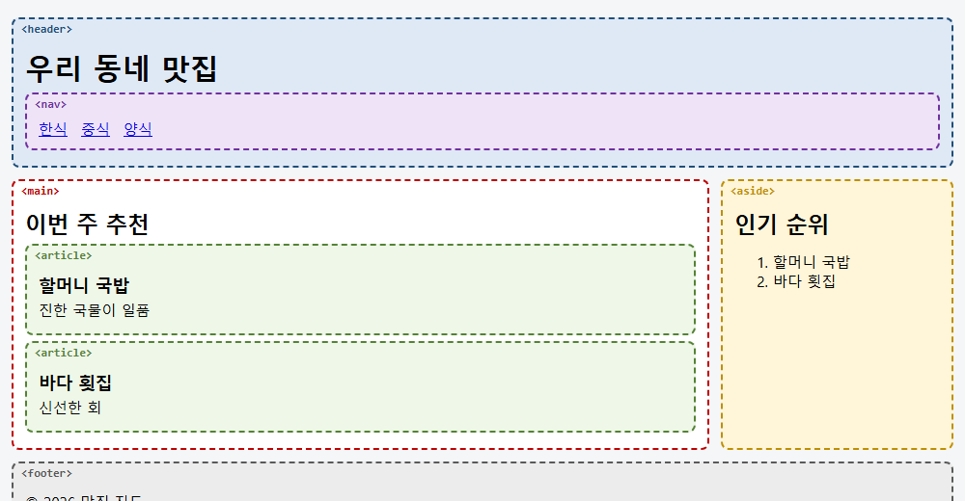
▲ 브라우저(Edge)로 실제 렌더링한 화면: images/answer01.png

문제 2 정답
종이 활동이라 정해진 답이 없어요. 짝과 그림을 바꿔 보고, 서로의 태그 선택 이유를 설명해 보세요.

